附件1：网上报名流程图
一、大学体育网报流程
1.点击网上选课选择重修或补修选课
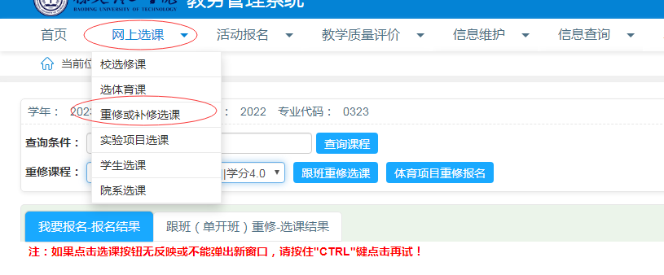

2.选择课程后点击体育项目重修报名
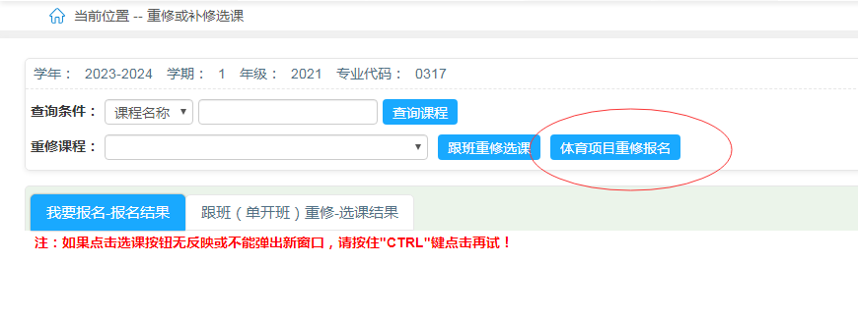
3.点击体育项目重修报名后弹出下列表（如没有弹出请注意是否浏览器拦截），根据自己本学期开课情况选择合适上课时间
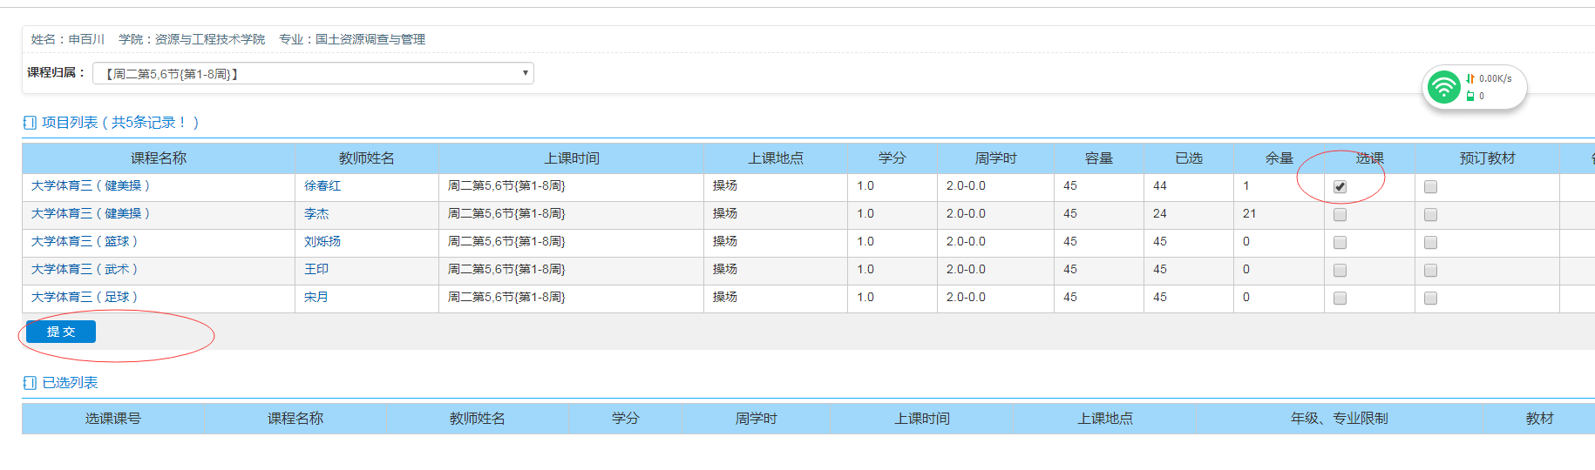
注意：（1）大学体育初修所学项目跟重修项目不能重复；（2）重修选课确认后，必须按时开始上课，并找任课老师报道确认，三次不上课，任课老师有权取消重修资格；（3）此处如已选超过5人则此项目就不可再选；（4）如某项目重修报名人数太多，体育课部有权利进行调整。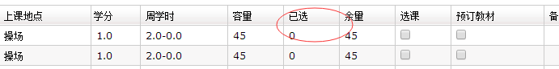
二、非大学体育网报报名流程
1.点击网上选课选择重修或补修选课

2.选择课程后点击跟班重修选课
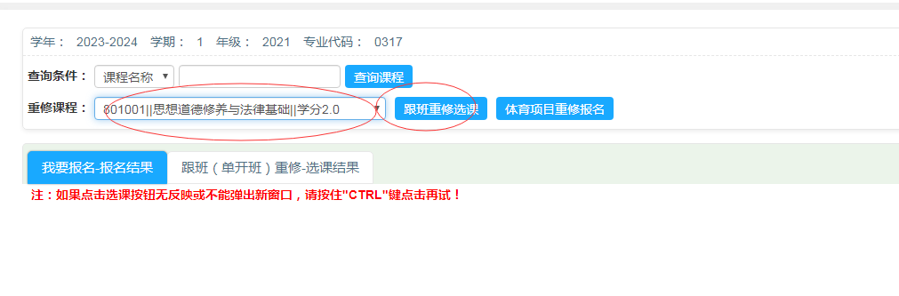3、点击跟班重修选课后弹出下列表（如没有弹出请注意是否浏览器拦截），根据自己本学期开课情况选择合适上课时间

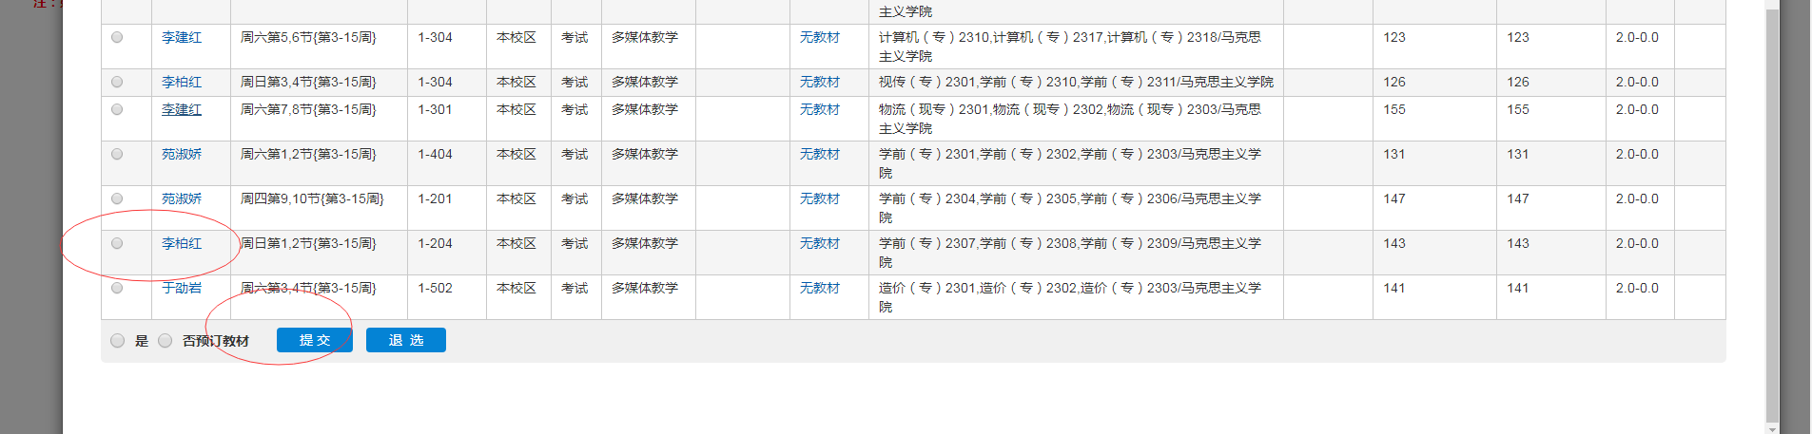

3.点击选定后弹出下列表，并查看本学期课表，如课表上存在则证明报名成功

